Irodov_Mechanics_Chapter_2

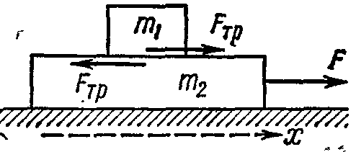
- Kütlesi m₁ olan bir cisim, kütlesi m₂ olan bir tahta üstünde, tahta ise pürüzsüz bir massa üstünde bulunmaktadır (şekildeki gibi). Cisimle tahta arasındaki sürtünme kat sayısı k dır. Tahtaya büyüklü zamanla 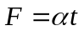şeklinde değişen yatay bir kuvvet uygulanmaktadır (burada α bir sabittir). 1)ne kadar süre sonra tahtayla cisim arasında kayma başlayacaktır? 2)hareket süreçte cisimlerin ivmelerini bulunuz.

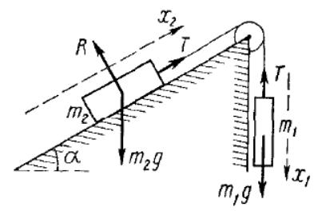
- Şekildeki eğik düzlemin açısı 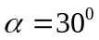, kütlelerin oranı ise 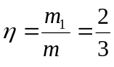 tür. m₂ kütleyle düzlem arasındaki sürtünme kat sayısı 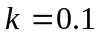 dir. Sistem durgun halden harekete geçmektedir. Makaranın ve ipin kütlesini ihmal ederek cisimlerin ivmesini bulunuz.

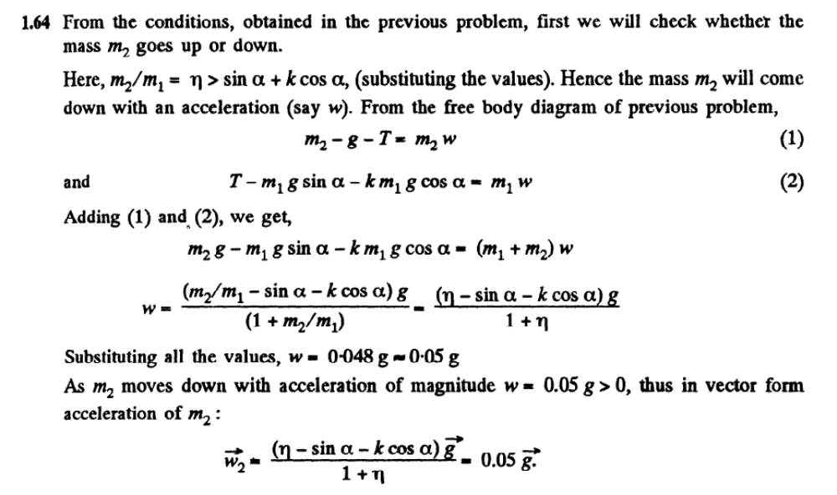

- Kütleleri m1 ve m2 olan iki cisim makaradan geçen bir ipin uçlarına bağlıdır (şekildeki gibi). Makara yere göre a0 ivmesiyle yukarıya doğru harekete geçmektedir. İpin makarada sürtünmesiz kaymasını kabul ederek m1 cismin yere göre ivmesini bulunuz.
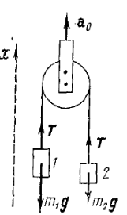
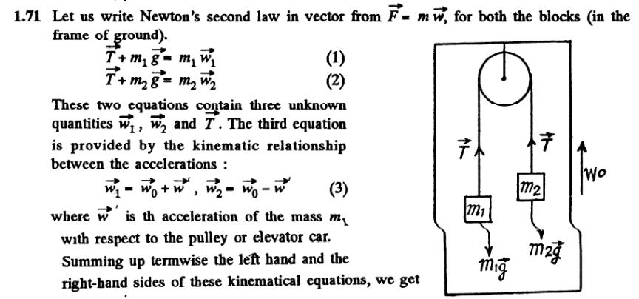

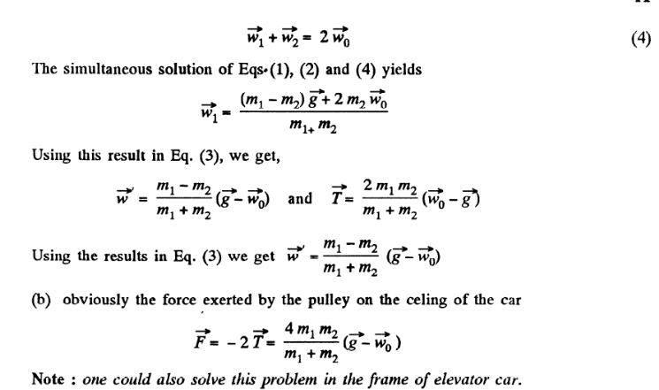

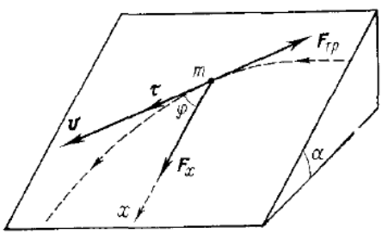
- Eğik açısı α olan eğik bir düzlemde bulunan bir hokey taşı hareket etmektedir (şekildeki gibi). Taş ile düzlem arasındaki sürtünme kat sayısı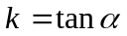dır. İTaşın hızını hız ile x eksen arasındaki açının 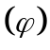 fonksiyonu olarak bulunuz. İlk anda 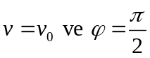.

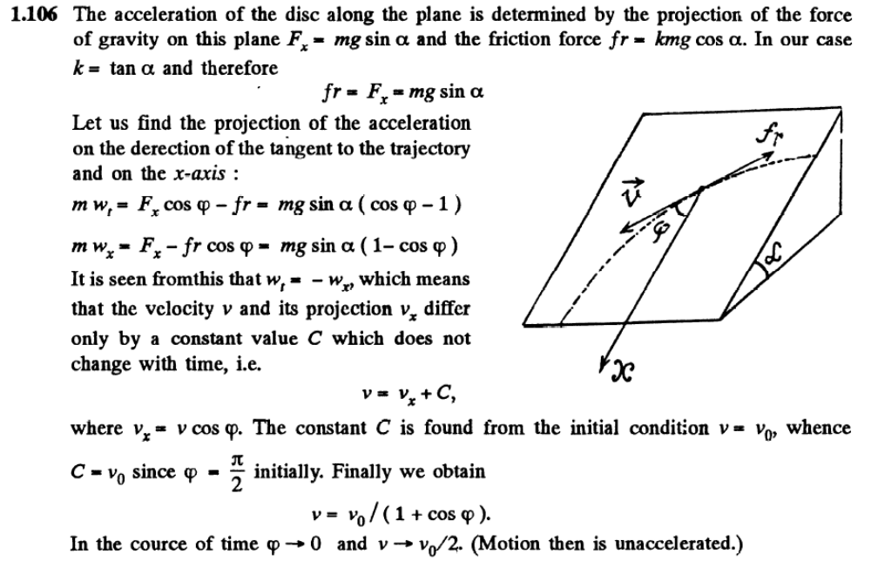

- Kütlesi m ve gerilmemiş durumda uzunluğu l₀ olan ince bir ipin esnek kat sayısı κ dır. İpin uçlarını bir birine yapıştırıp bir çember oluşturuluyor ve çember pürüzsüz yatay bir düzlem üstüne bırakılıyor. Çember merkezinden geçen ve düzleme dik olan bir eksenin etrafında ω açısal hızı ile döndürülüyor. Bu durumda ipin gerilme kuvvetini bulunuz.
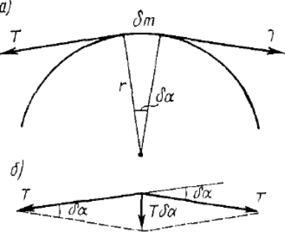
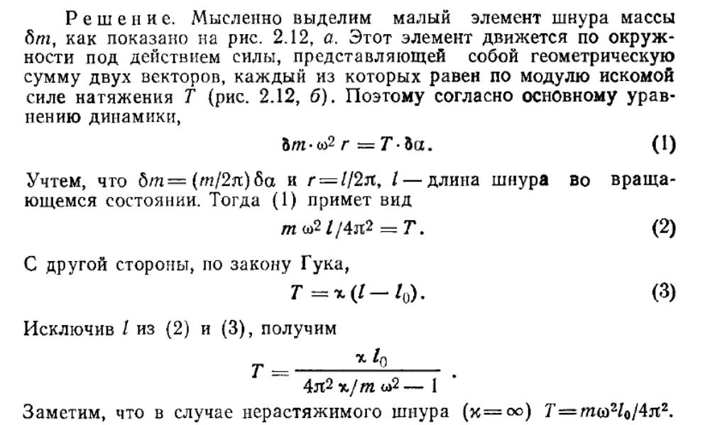

- Kütlesi m olan bir cisim F kuvvetin etkisiyle hareket etmektedir. İlk anda 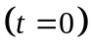cismim konumu ve hızı sırasıyla 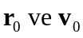dır. Cismin konumunu zamanın fonksiyonu olarak bulunuz eğer:
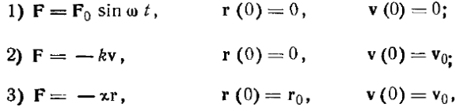

Son durumda bir birine paraleldir. Buruda F₀ sabit bir vektör, ω, k ve κ ise pozitif sabittir.

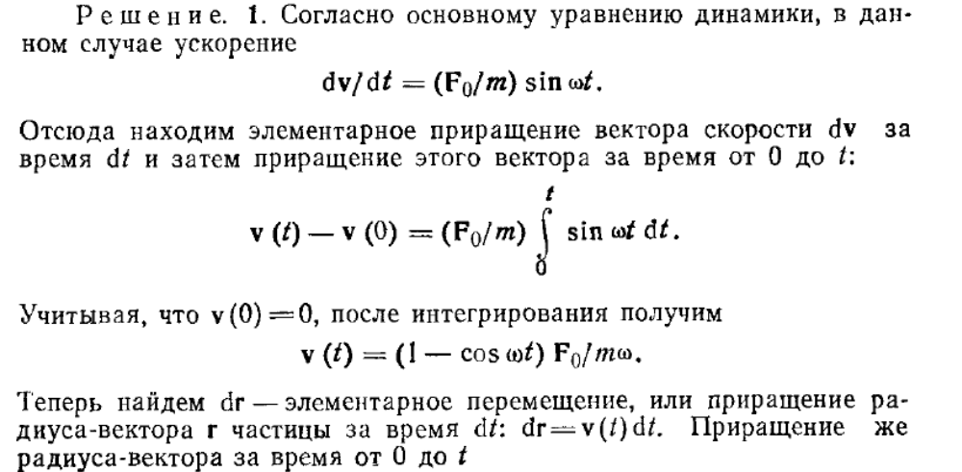
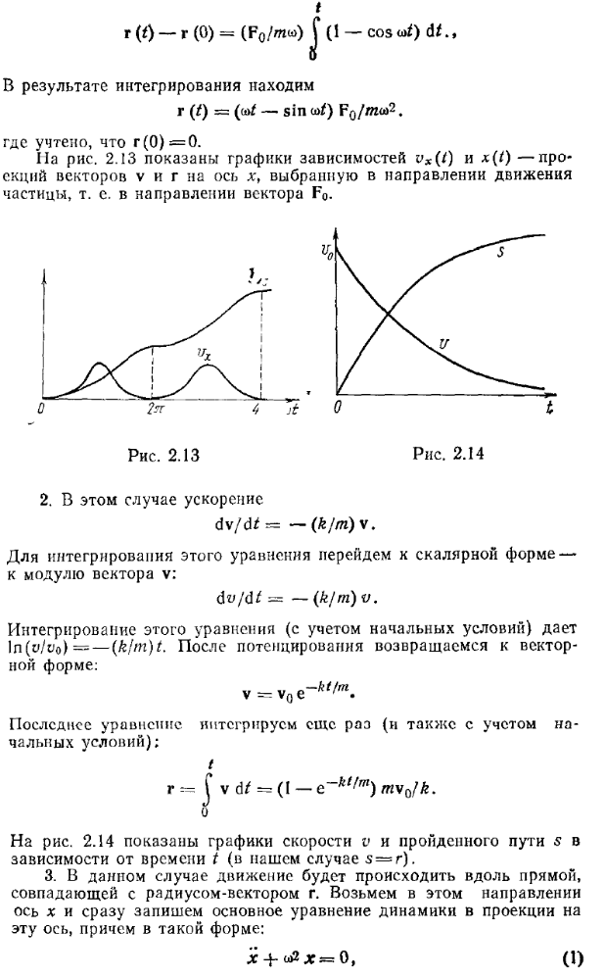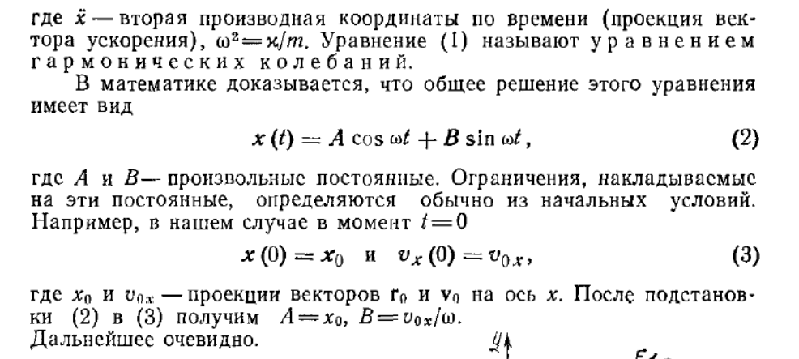

- Kütlesi m olan bir cisim, büyüklüğü F sabit olan bir kuvvetin etkisiyle bir düzlemde hareket etmektedir. Kuvvetin yönü ise bu düzlemde bulunup sabit bir açısal hızı ile (ω) dönmektedir. İlk anda cismin hızı sıfırdır. Bu verilere göre cismin hızının büyüklünü zaman fonksiyonu olarak bulunuz ve cismin iki arka arkaya durma noktaları arsında aldığı yolu hesaplayınız.
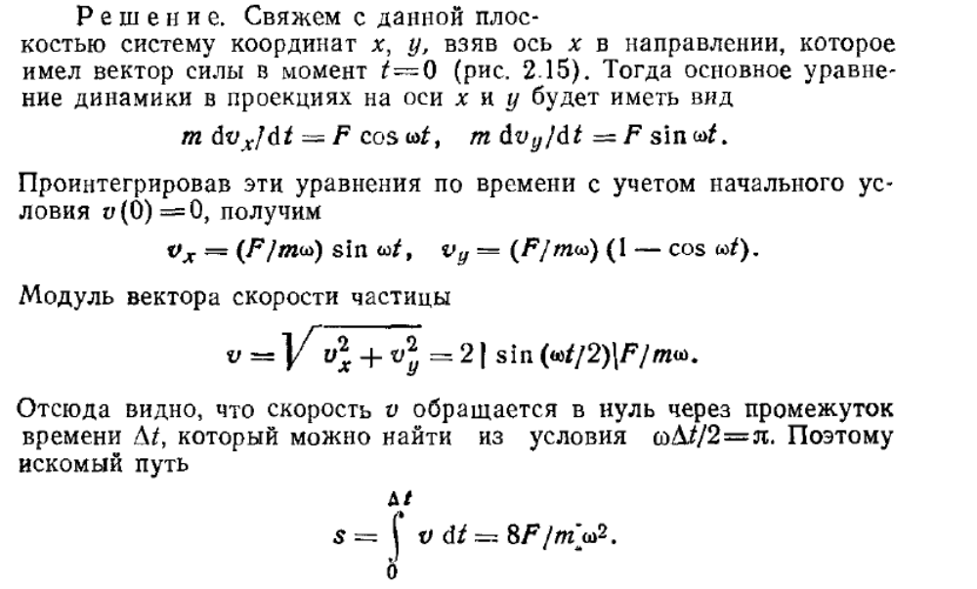

- Bir araba yatay bir düzlemde yarıçapı R olan bir çemberde sabit teğet ivme ile (a_{τ}) hareket etmektedir. Arabanın tekerlekleriyle zemin arasındaki sürtünme kat sayısı k ve arabanın ilk hızı sıfır olduğuna göre araba kaymadan ne kadar yol (s) almış olacaktır?
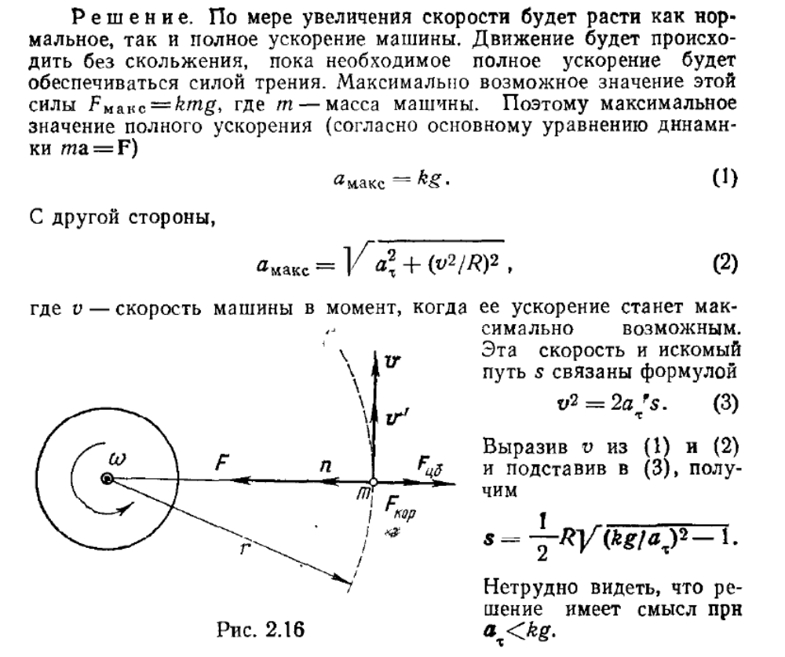

- Bir uydu Dünyanın ekvatoral düzleminde batıdan doğuya doğru yarıçapı r olan bir çembersel yörüngede hareket etmektedir. Uydunun yere göre ivmesini bulunuz. Dünyanın orbital ivmesini ihmal ediniz.
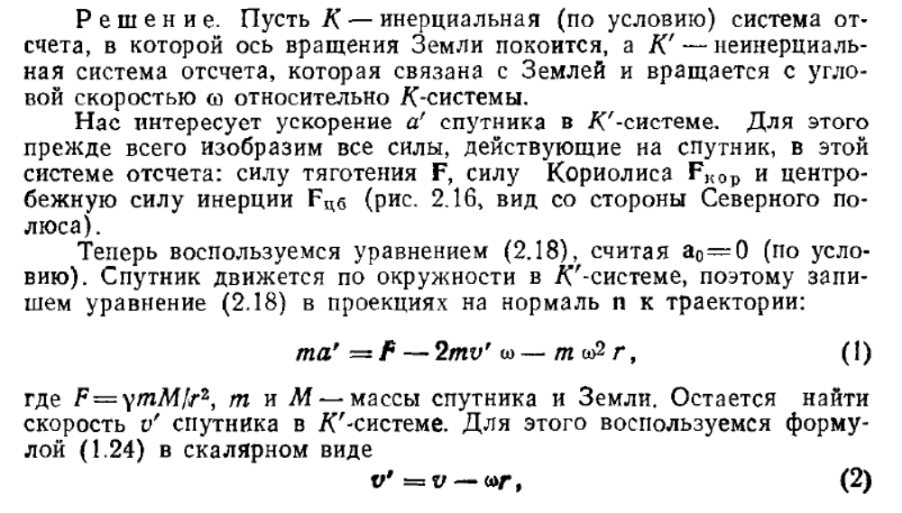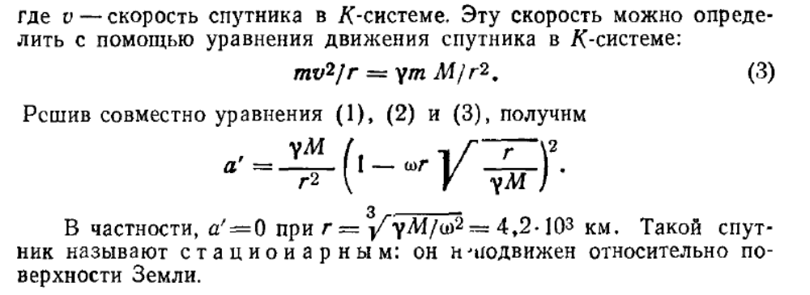

- Kütlesi m olan küçük bir bilezik, w açısal hızı ile hareketsiz dikey bir eksene göre dönen pürüzsüz yatay bir çubuk boyunca hareket edebilmektedir. Bilezik eksenden r uzaklıktayken ona etki eden kuvvetin yatay bileşenini bulunuz. İlk anda bilezik dönme eksenine çok yakındır ve ilk hızı çok küçüktür.
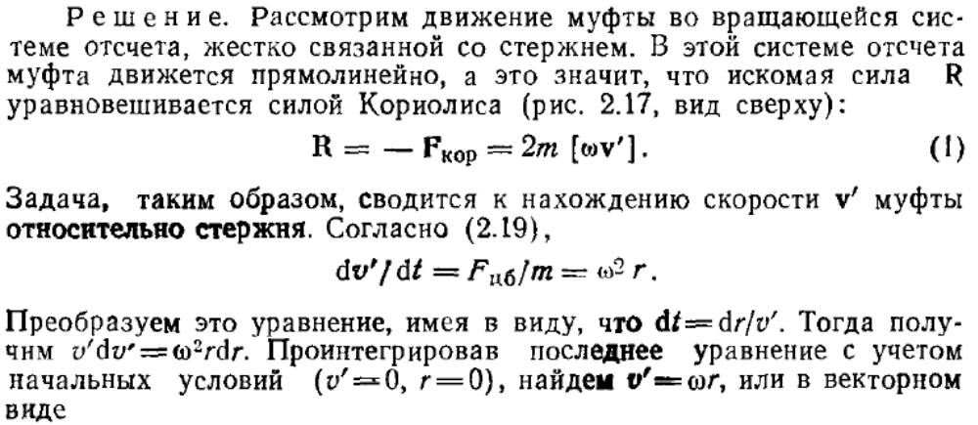

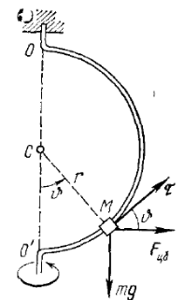
- Kütlesi m olan küçük bir boncuk, yarı çember oluşturan bir tel boyunca sürtünmesiz hareket edebilmektedir. Çemberin yarıçapı r dir ve çember dikey OO eksene göre sabit ω açısal hızı ile dönmektedir (şekildeki gibi). Boncuk durgun halde iken şekildeki açı 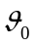ne kadardır?

